Fecha: 17 de julio de 2014

Boletín de prensa Nº 1082

60% DE DESCUENTO EN INTERESES DE MORA EN IMPUESTO DE INDUSTRIA Y COMERCIO

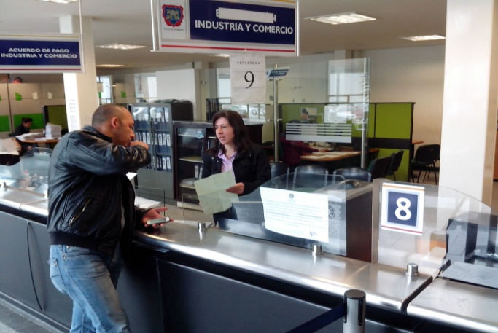

La Secretaría de Hacienda de la Alcaldía de Pasto invita a los contribuyentes del impuesto de Industria y Comercio para que accedan al descuento del 60% en los intereses de mora de los años 2012 y anteriores hasta el jueves 31 de julio. La iniciativa que se estableció mediante acuerdo municipal 015 del 08 de mayo de 2014, aplica siempre y cuando se pague la totalidad de la deuda.

La coordinadora de la Oficina de Industria y Comercio Beatriz Eugenia Santander Arias, explicó que los contribuyentes pueden acercarse a la Secretaría de Hacienda para recibir información al respecto y conocer el monto de la deuda. La funcionaria recordó que de no cancelar este impuesto, el ciudadano será sancionado de acuerdo a la norma que rige el tema.

Contacto: Coordinadora Oficina Industria y Comercio, Beatriz Santander Arias. Celular: 3146416801

VICEMINISTRO DE AGRICULTURA VISITARÁ EL ENCANO

Luego de las situaciones que se presentaron en el corregimiento El Encano ante la ola invernal, el Alcalde de Pasto, Harold Guerrero López informó durante una reunión con el Consejo Municipal para la Gestión del Riesgo de Desastres de Pasto CMGRD, que el Viceministro de Agricultura Hernán Miguel Román Calderón, visitará el corregimiento de El Encano este sábado 19 de julio para conocer de cerca la problemática del sector.

En la sesión se establecieron varios compromisos por parte de las diferentes dependencias de la Alcaldía de Pasto que integran el CMGRD, para presentar al Gobierno Nacional un plan de acción específico con el fin de lograr recursos que favorezcan a los habitantes de esta zona del Municipio.

PRIMER CURSO INTERNACIONAL DE TURISMO EN CABRERA

Este viernes 19 de julio desde las 8:30 de la mañana en la IEM del corregimiento de Cabrera, la Alcaldía de Pasto a través de la Subsecretaría de Turismo y la Oficina de Asuntos Internacionales, realizará el primer curso internacional de turismo comunitario, como parte del proceso de capacitaciones del Plan de Desarrollo Municipal. El evento estará a cargo de los expertos: Marcelo De La Rosa, Jefe de Turismo y Cultura de la Municipalidad de Corral, Chile y Director de la Fundación RECINATUR; Irma Suarez y Alejandro Gutiérrez Hernández, profesores e investigadores de la Universidad San Luis Potosí de México.

El director de la fundación RECINATUR, Marcelo De La Rosa, informó que el propósito de la actividad es explicar cómo hacer el desarrollo turístico de una determinada región a través de la identificación de potencialidades, hasta dónde se puede avanzar y que recursos se pueden captar. “En esta ocasión, van a estar sectores de los corregimientos de San Fernando, Cabrera y del Municipio de La Unión que también mostró su interés en este tipo de jornadas”.

Alejandro Gutiérrez Hernández, profesor e investigador de la Universidad Autónoma San Luis Potosí de México, indicó que otro de los propósitos del curso es hablar del rescate de la identidad a partir de una perspectiva de derechos humanos de pueblos comunitarios y ancestrales. Irma Suarez, también investigadora, señaló que la tarea es motivar a las comunidades en el desarrollo de micro emprendimientos, con el fin de que puedan tener recursos adicionales de lo que se tiene en la región. “Hay gente que fabrica dulces, artesanías, entonces, es importante que ellos decidan que producto quieren consolidar para caracterizar a la población y sea reconocida”.

Contacto: Subsecretaria de Turismo, Adriana Solarte López. Celular: 3006749825

TALLER DE MEJORAMIENTO PARA JUNTAS DE ACUEDUCTO Y ALCANTARILLADO SECTOR RURAL Y SUBURBANO

En cumplimiento al Programa Manejo Integral de Residuos Sólidos y con el fin de establecer los planes de mejoramiento de acueductos y alcantarillados, la Secretaría de Gestión Ambiental invita a la comunidad a participar de un taller que se llevará a cabo este sábado 19 de julio a partir de las 8:00 de la mañana hasta las 4:30 de la tarde en las instalaciones del auditorio del Parque Chapalito salida sur.

La secretaria de Gestión ambiental Miriam Herrera Romo, informó que en la jornada estarán presentes funcionarios de las secretarías de: Salud, Desarrollo Comunitario y Planeación Municipal, además de entidades como Corponariño, Superintendencia Nacional de Servicios Públicos, Comisión Reguladora de Servicios de Agua potable CRA y EMAS Pasto.

Contacto: Secretaria de Gestión Ambiental, Miriam Herrera Romo. Celular: 3117146594

PASTO Y NARIÑO CELEBRARÁN DÍA DE LA INDEPENDENCIA

Con un desfile conmemorativo que se realizará este domingo 20 de julio por las principales calles de Pasto, la Alcaldía Municipal junto con la Gobernación de Nariño, Ejército, Policía Nacional, entre otras instituciones, celebrarán el Día de la Independencia.

La Secretaria de Gobierno (e) de Pasto Carol Huertas Estrada, manifestó que la concentración será a las 9:00 de la mañana en la Avenida Champagnat, iniciando el recorrido desde ese sector, luego pasa por la calle 18 hasta llegar a la Plaza del Carnaval, cruza hacia la calle 19 para llegar a la carrera 32ª, luego baja por la Avenida Los Estudiantes y termina en la Fuente de la Transparencia.

En nombre de la Alcaldía Municipal, la funcionaria invitó a la comunidad en general a participar de la celebración de los 204 años de la independencia de Colombia y también a izar la bandera en las viviendas como símbolo del orgullo de ser colombianos. De igual manera, la secretaria informó que en la Plaza de Nariño, se llevarán a cabo los actos protocolarios y la ofrenda floral al busto de Antonio Nariño.

Contacto: Secretaria de Gobierno (e), Carol Huertas Estrada. Celular: 3043818912

PAVIMENTAN ÚLTIMO TRAMO EN PROYECTO DE LA CALLE 20

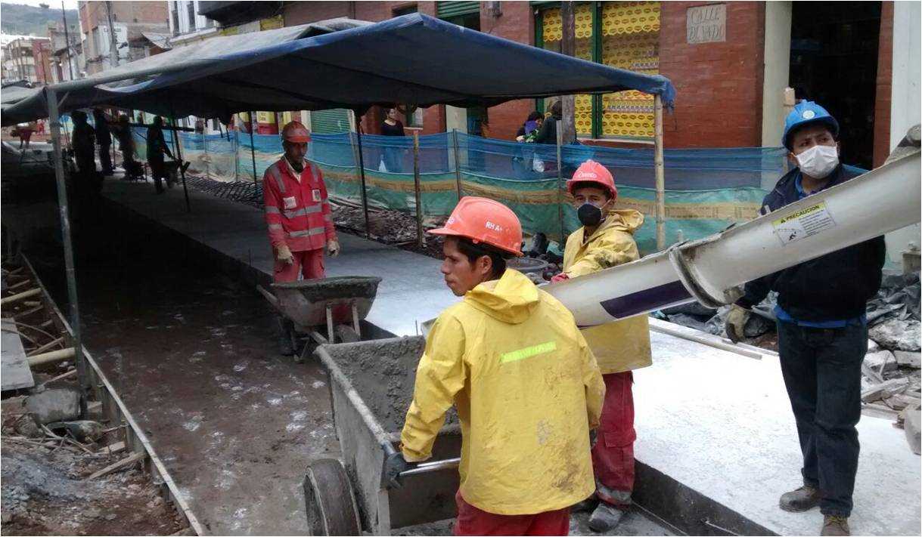

Con la fundición de la placa de concreto estampado en la calle 20 entre carreras 21A y 22 termina en lo que concierne a pavimentación, la intervención de esta vía que es un corredor del Sistema Estratégico de Transporte Público de Pasajeros que implementa Avante SETP. En el sector queda pendiente la construcción de andenes, obra que se emprenderá tras la subterranización de redes de servicios públicos.

“Además de la pavimentación también se adelantan trabajos en el cruce de la calle 20 con carrera 21A, donde se están profundizando redes telefónicas, instalando base de la estructura del pavimento y adecuando las redes para la semaforización de esta intersección que es una de las 70 incluidas en el nuevo sistema”, añadió el gerente de Avante, Jorge Hernando Cote Ante.

La plazoleta de la iglesia de San Sebastián o La Panadería y el espacio público aledaño serán intervenidos en un proyecto con la Alcaldía Municipal que persigue la recuperación de esta zona de la ciudad.

Contacto: Gerente AVANTE SETP Jorge Hernando Cote Ante. Celular: 3148325653

eCOMUNIDAD LGTBI Y ALCALDÍA AVANZAN EN CONSTRUCCIÓN DE POLÍTICA PÚBLICA

Representantes de la comunidad del LGTBI y funcionarios la Secretaría de Gobierno a través de la Subsecretaría de Convivencia y Derechos Humanos, lograron un principio de acuerdo para la articulación de todas las entidades que permitan la construcción de una política pública.

Carol Huertas Estrada, secretaria de Gobierno (e) manifestó que el encuentro permitió establecer avances en la metodología de participación amplia y democrática desde el marco legal y constitucional para mejorar la calidad de vida y que los integrantes de esta comunidad sean postulados para que puedan acceder a programas salud, educación, vivienda entre otros.

“La Administración Municipal siempre ha estado abierta a los encuentros con la comunidad del LGTBI y así explorar con ellos la construcción de la política pública mediante su participación en la discusión y formulación de planes concretos que velen por sus derechos”, precisó la funcionaria. Un equipo interinstitucional será el encargado de construir una política que permita sensibilizar a la comunidad de Pasto a través de campañas publicitarias y mensajes de convivencia y tolerancia.

Contacto: Secretaria de Gobierno (e), Carol Huertas Estrada. Celular: 3043818912

ESPACIO PÚBLICO DESMONTA PUBLICIDAD EN ZONAS NO PERMITIDAS

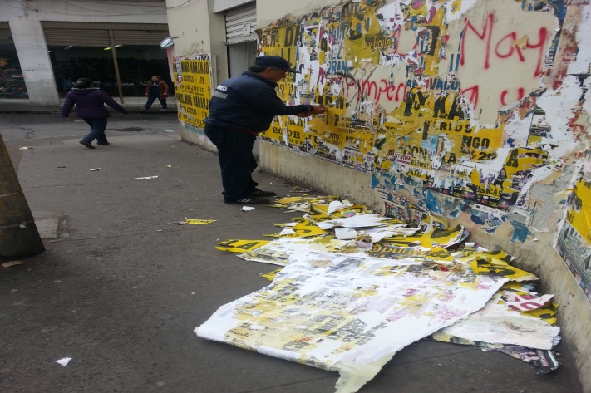

Funcionarios de la Dirección de Espacio Público continúan las jornadas de limpieza para despegar publicidad en áreas no permitidas. En esta oportunidad, la actividad se llevó a cabo en el sector de la calle 16 entre carreras 22 y 22A, informó el director de la dependencia, Álvaro Ramos Pantoja quien explicó que se trabajará de la mano con la Secretaría de Gestión Ambiental para sancionar de acuerdo al decreto 0361 de 2005, decreto 0608 de 2014 y la Ley 140 de 1994, a los promotores o agentes publicitarios, que no acaten las normas.

El directivo invitó a la ciudadanía en general para que denuncien ante las autoridades competentes, a las personas que sean sorprendidas pegando material publicitario en zonas no permitidas y recalcó que el respeto del espacio público es un deber de todos los habitantes de Pasto.

Contacto: Director de Espacio Público, Álvaro Ramos Pantoja. Celular: 3155817981

REALIZAN CAMPAÑAS PEDAGÓGICAS SOBRE EL RESPETO A NORMAS DE TRÁNSITO

Con el apoyo de la Oficina de Comunicación Social de la Alcaldía de Pasto, la Secretaría de Tránsito Municipal diseñó una serie de campañas pedagógicas que tienen como finalidad concienciar a los actores de la movilidad en su condición de peatones, pasajeros y conductores de cualquier tipo de vehículos, sobre la importancia de respetar las normas y señales de tránsito.

Con palabras propias del léxico pastuso como: guascazo, chiltazo y tiestazo, la Alcaldía de Pasto a través de los medios de comunicación institucional, pretende generar una cultura de respeto, manifestó el secretario de la dependencia Guillermo Villota Gómez quien informó que en lo corrido de 2014, 26 personas han muerto en accidentes de tránsito.

Contacto: Secretario de Tránsito y Transporte, Guillermo Villota Gómez. Celular: 3175738406

CUYMAN Y CHUCHINGAS CAPACITAN A NIÑOS DEL CLUB MISTER POLLO

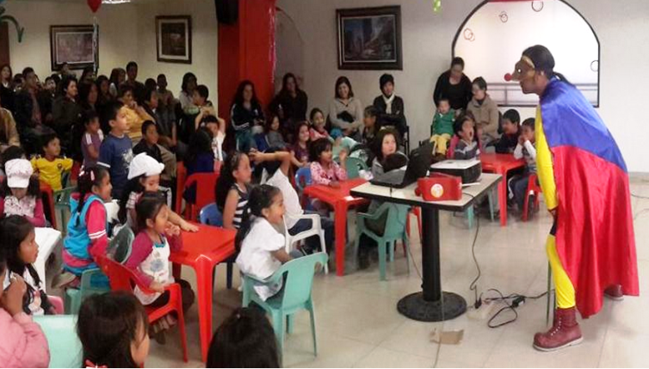

La Alcaldía de Pasto a través de la Subsecretaría de Cultura Ciudadana efectuó una jornada lúdica recreativa con más de 50 niños que hacen parte del Club de Niños Míster Pollo los cuales disfrutaron de la presentación artística de “Cuyman y Chuchingas” personajes que simbolizan la campaña “Pasto Vive se Siente y Se Transforma” y que invita a los habitantes a tener mejores comportamientos.

Magda Cadena Jiménez Subsecretaria de Cultura Ciudadana, manifestó que la iniciativa busca que los habitantes desde temprana edad, adquieran comportamientos positivos y conozcan las situaciones incorrectas o de peligro. La funcionaria agregó que las instituciones educativas, universidades y empresas que deseen fortalecer el tema, pueden solicitar el servicio a través del correo culturaciudadana@culturapasto.gov.co en las oficinas de la dependencia ubicadas en el Centro Cultural Pandiaco o llamar al teléfono 7354598.

Contacto: Subsecretaria de Cultura Ciudadana, Magda Cadena Jiménez. Celular: 3137982856

Pasto Transformación Productiva

María Paula Chavarriaga Rosero

Jefe Oficina de Comunicación Social
Alcaldía de Pasto

